### Exercice 5 :

|  |  |  |
| --- | --- | --- |
|  | **Code 1** | **Code 2** |
| **Type de Malware** | Virus | Vers |
| **Distinction** | **Code1** il insert un code ‘*action*’ dans tous les fichiers de dossier courent ‘*.*’, a l’aide des fonction des fonction de parcours ‘*findfirsrt*, *findnext*’ et de lecture/écriture ‘*fread,fwrire’* , **Code 2** envoi de script *‘People.jpg.vbs’* commefichier jointe a tous list adresse email de service ‘*Outlook’* de victime. | |
| **Fonctionnalités** | * Lecture des fichiers de victime * Injection de code malveillant dans les fichiers | * Propagation sur réseau à l’aide de system email |

**3.**

**Structure Générale de Virus :**

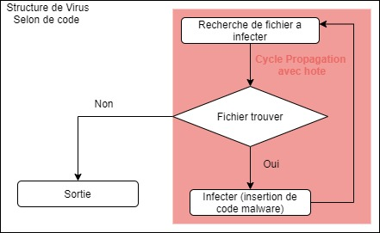

**Structure Générale de Vers :**

